MANUAL PARA USUARIO ECOMMERCE APPLICATIONS PARA INGRESO DE SHIPPING INSTRUCCTION (MATRICES)

. INGRESO SHIPPING INSTRUCTION

Una vez que cuente con clave ya puede ingresar sus Shipping Instruction o Matrices por sistema:
- Ingresar al módulo Outbound de eCommerce applications

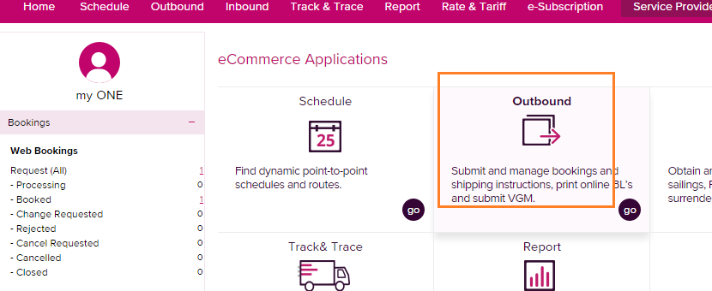

Tiene la opción para crear una Shipping Instruction y para corregir, en este caso se aconseja que si hace correcciones deben seguir siendo notificadas a la casilla de Bls:
CL.BLEXPO@one-line.com ya que se deben verificar e indicar si hay costos asociados.
Las correcciones post envío de draft por parte de nuestra área documental, deben solicitarse vía mail en formato “Donde dice, debe decir”. A CL.CORRECCIONES@one-line.com

- En panel izquierdo hacer clic en “SI Submission and Amendment”.

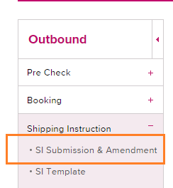

- Seguir los siguientes pasos:

1-. Ingresar al campo “SI Submission and Amendment”
2-. Ingresar el Número de BL
3-. Hacer clic en “Search”
4-. Marcar con ticket para seleccionar registro.
5-. Hacer clic en campo “Input / Edit”

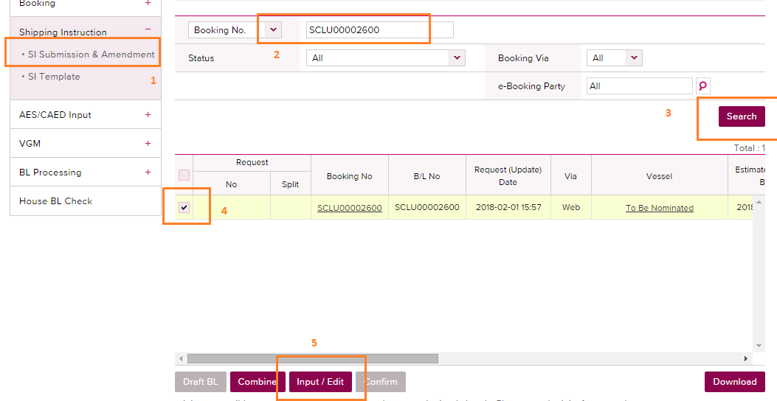

Por defecto figura el correo de quien solicito la clave, estos campos son editables para cada matriz. En base al correo indicado es a quien le llegara finalmente el “draft o copia del BL”. Puede agregar correos utilizando punto y coma (;)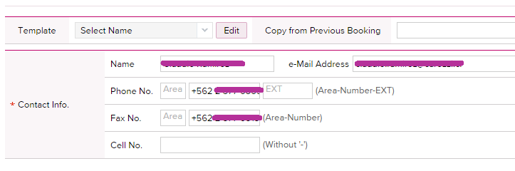

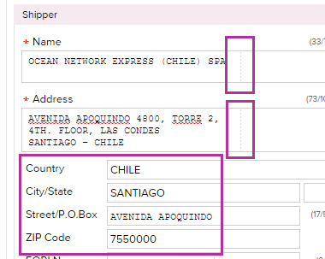
- Campo Shipper, Consignee y Notify
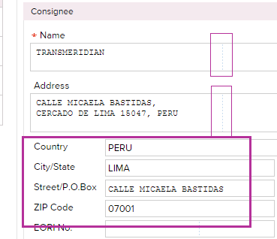

Estos campos son mandatorios y tienen las siguientes consideraciones:

1.- Campo “Name” y “Address”: Restricción máxima 2 Líneas exclusivo para nombre de Shipper, Consignatario y Notificante y 3 líneas para la dirección.
Las palabras serán cortadas donde se indica la línea vertical punteada en cada campo. Si necesita indicar el RUT, RUC o Tax ID debe agregarlo al comienzo de la dirección o en el cuerpo del bl como continuación de las partes.
* Si usted excede lo indicado anteriormente, no se reflejará la información completa y deberá solicitar corrección.
2.- En caso que se requiera incorporar información adicional que exceda la cantidad de líneas, esta información deberá ser indicada en el campo “Description” con la frase: “CONTINUATION….”
3.- No se aceptan caracteres como: acentos, tildes (´), ", ñ, /,',°,
4.- Es necesario llenar el Máximo de información aunque la web no lo considere como mandatorio (*) ya que estos datos son validados en nuestro sistema de Bls.
5.- Los campos “Country”, “City/State” y “Zip Code” no se verán reflejados en la imagen del BL. Si usted requiere que se muestre esta información, debe incluirla, además, en el campo “Address”.

Nota:
Si los datos para el Notificante son los mismos que el Consignatario seleccionar “Same as Consignee”. De lo contrario llenar de igual forma el campo del Notificante

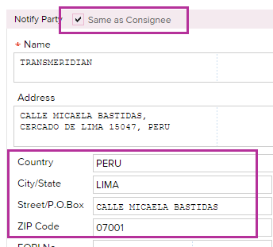

En caso de solicitar 2do Notificante este se puede completar en el campo “Also Notify”.

- Indicación especial carga Destino México.

Hay destinos que solicitan información adicional y que para el sistema es mandatorio, por ejemplo para Bls con destino México:
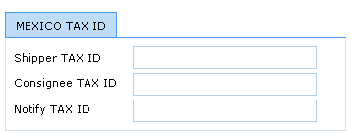

- Información de Puerto de Embarque, Descarga y Destino Final.

- Para estos campos, el sistema mostrará automáticamente lo que fue solicitado en la reserva (Booking Request). En caso de dudas contactar a customer service.
- Se aceptan las nomenclaturas tales como Manzanillo, México; Shanghai Port, etc.
- La primera línea de cada campo corresponde a la ruta creada en sistema (este no se puede editar). La segunda línea corresponde a campo editable si se requiere una nomenclatura especial.
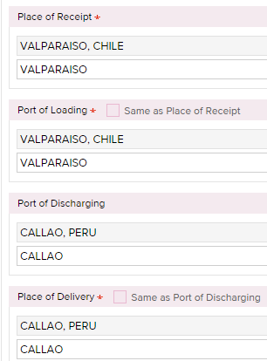

- Información en campo “MARK”

En esta columna se debe indicar las marcas. En caso de que no exista marca se debe usar nomenclatura N/M

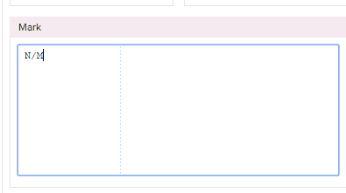

- Información en campo “DESCRIPTION”

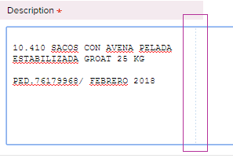

Indicar en específico que es lo que se está embarcando.
Puntos importantes a considerar:

- No se acepta la cláusula “CLEAN ON BOARD”
- Cláusulas o requerimientos especiales deberán ser revisadas y aprobadas por la Naviera.
- La cláusula flete “FREIGHT PREPAID o FREIGHT COLLECT” será automáticamente provista por sistema, esto según lo indicado por solicitud de reserva (Booking Request).
- Cualquier discrepancia debe ser revisada con Customer Service.
- Como informado anteriormente toda información que no alcanzo a incorporarse en los campos de Shipper, Consignee y Notify podrán ser se adicionadas en campo “Description” iniciando con la frase: “CONTINUATION “
- Si su reserva tiene como puerto de transbordo, descarga o destino final en Nicaragua, es mandatorio que la descripción de la mercancía sea en español.
- Si su reserva tiene como puerto de transbordo, descarga o destino final El Salvador, debe siempre informar tipo de bulto pallets (si corresponde).
- Si su reserva tiene como destino final Estados Unidos, el teléfono, e-mail y nombre de la persona de contacto es mandatorio.
- La Naviera incorporara por defecto las siguientes cláusulas:
SAID TO CONTAIN
SAID TO WEIGH
SAID TO BE

- Información campo “Container Information”

** Si su reserva corresponde a Split considerar, además, información indicada en páginas 15 y 16**

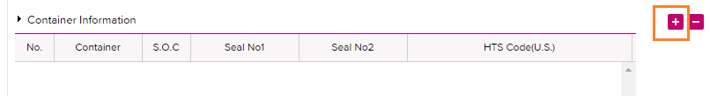

- Si contenedor ya fue retirado de Depósito o Ingresado a Stacking el campo se encontrara poblado con el Número del contenedor y un (1) sello, caso contrario se deberá agregar esta información de forma manual.
- El sistema solo permite el ingreso de dos sellos. Sellos adicionales pueden ser agregados en el campo “remark”.
- Debe utilizar la barra de desplazamiento (horizontal) para visualizar todos los campos de información.

- Pasos para incorporar HS Code / HTS Code (Solo para cargas a Estados Unidos)

- Para ingresar el detalle por contenedor debe seleccionar “input” en botón “HTS Code” o “HS Code” según corresponda.

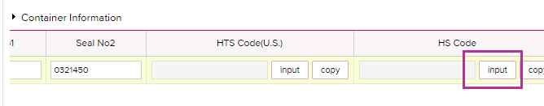

- Completar los siguientes campos MANDATORIOS

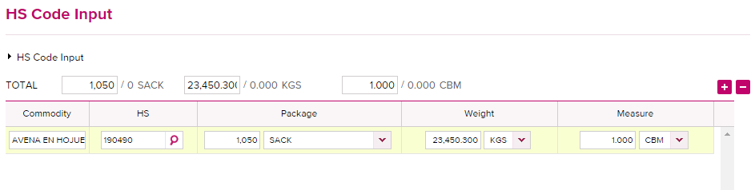

- Commodity: Descripción de manera General (Ej. Pulpa de Fruta) de lo que consolida el contenedor, el detalle estará en el campo “Description”
- HS Code / HTS Code o Partida Arancelaria: debe ingresar los 6 primeros dígitos sin punto. Si su mercancía consta de más de un producto, debe utilizar HS Code correspondiente al que lleve más cantidad.
- Package : ingresar cantidad y tipo de bulto (Drum, Carton, Pallet, etc)
- Si el contenedor está consolidado por más de un tipo de bulto, ejemplo: Cajas + Pallets se debe declarar como PACKAGE e indicar el total en cantidades y esto debe cuadrar con lo declarado en el campo descripción
- Measure: se debe indicar la cantidad en CBM (cubic meters), caso contrario se debe dejar con valor “1”.
NOTA: en nuestro sistema, la coma (,) es separador de mil y el punto (.) es separador de decimales.

- Grabar los cambios con botón SAVE.

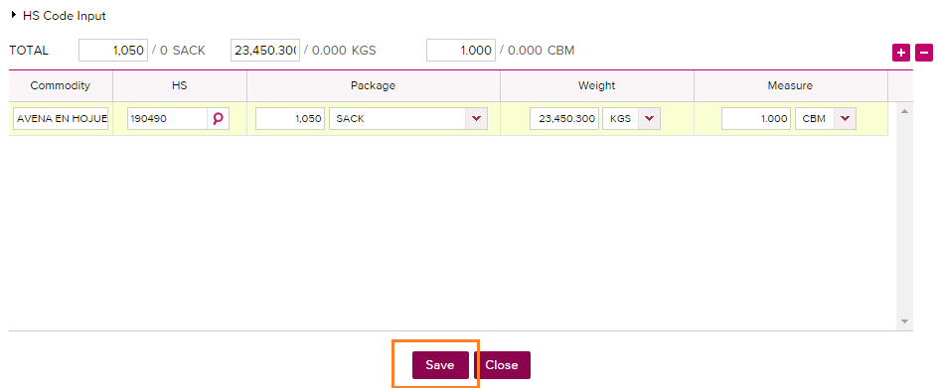

- Información en campo “BL INFORMATION”

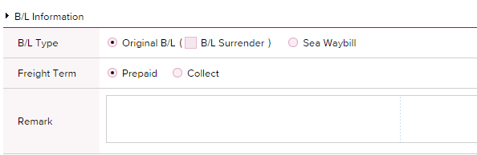

Debe seleccionar “B/L Type” correspondiente a tipo de emisión indicada al momento de solicitar su reserva.

- Original B/L:
Seleccionar para emisión de documentos (3 Originales y copias) en Origen o Destino.

- B/L Surrender (Express Relase):
Seleccionar para emisión de documentos contra copia en destino.

- Sea Waybill:
Liberación Electrónica en destino, no valido para B/Ls a la Orden ya que este documento no se puede endosar.

- Remark
Este campo se puede incluir información adicional para instruir detalles en el proceso de digitación, por ejemplo:

  - Split de Reserva: Para Instruir si la información ingresada es para un Split de Reserva (Cuando se tiene una reserva con más de un contenedor y se desea que cada contenedor o grupos de contenedores se asocien a un Bill of Lading)
  - Modificación o Corrección: Para informar si la SI que se ha enviado por segunda vez es un modificación a una SI ya enviada
  - Datos para facturación de Servicios Documentales: (Export Fee, Express Release (si aplica según la reserva), Late Arrival, otros)
  - Otros Comentarios

*Nota: se considera como tipo de emisión y condición de flete lo indicado al momento de solicitar su reserva (Booking Request).

- Proceso Final ( Envío / Guardar Temporal/ Guardar Template)

Para finalizar el proceso de digitación de la S/I o matriz tiene las siguientes opciones:

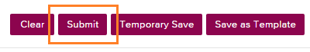
1.- Submit:
Hacer el envío de la matriz a la naviera, donde esta será validada.

2.- Temporary Save
Con esta opción se graba la información ingresada de forma temporal, para que posteriormente se complete su llenado. En esta instancia aún no se ha enviado a la naviera.

3.- Save as Template
Existe la opción de guardar plantillas para uso de nuevas futuras matrices. Esto permitirá ahorrar tiempo y eficiencia en el proceso de llenado de información. (Sólo guarda información de Shipper, Consignee, Notify y Description).

Si su reserva es Split, continuar como sigue antes de aplicar “submit”:

3.- OTRAS FUNCIONALIDADES / UTILIDADES DE E-SHIPPING

- Split de Reserva

Herramienta que permite instruir si la matriz contempla un “Split de Reserva”, es decir, reservas para las cuales se generará más de un número de B/L. Esto también aplica para el requerimiento de Contenedores parciales (Part Of)

1.- Seleccionar Split
2.- Seleccionar Sequence “Continue”
3.- Indicar cantidad de BLs en que desea abrir la reserva.

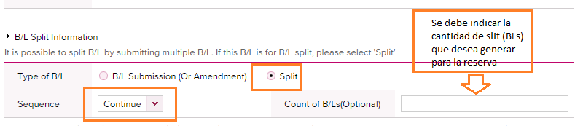

4.- Completar la información del contenedor correspondiente a la primera matriz.
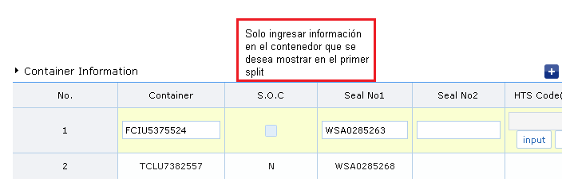

6.- Una vez completado toda la información indicada en los pasos anteriores, hacer Submit para enviar matriz al equipo documental de ONE.
Considerar que la hora válida del envío es la del mail de confirmación que llegará a la casilla indicada en la matriz.

Nota: en caso de Reserva “Part Of” siempre indicar como referencial en la Remark y en Campo Description.

7.- Para completar los sucesivos Split de BLs es necesario volver al módulo “SI Submission” and Amendment” para ingresar la segunda SI del Split.

8.- Los siguientes pasos se deben llevar a cabo.

8.1.- Seleccionar “Booking” e ingresar el N° de Reserva
8.2.- Hacer clic en “Search”
8.3.- Marcar con un “ticket” la segunda línea (en blanco)
8.4.- Hacer clic en “Input / Edit”
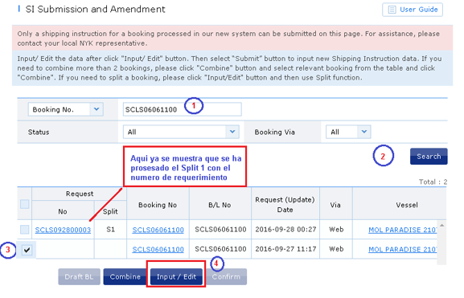

9.- Se completa la información de el/los contenedores que irá segundo BL, repitiendo los pasos anteriores. En “Remark” se indicará comentarios sobre el segundo Split.

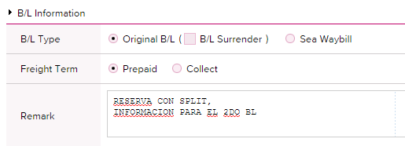
10.- Repetir el mismo procedimiento para el resto de las matrices del Split.

Para revisar su matriz antes de enviarla, debe ir a la opción “Preview”, que está justo arriba de los datos del shipper:

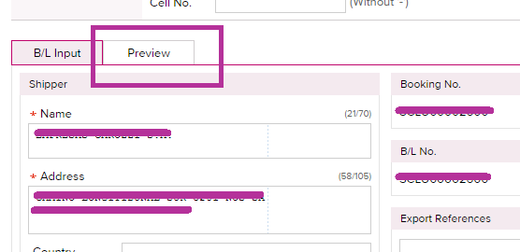

Cualquier duda consultar a la casilla documental: cl.bl@one-line.com

Requisitos básicos para solicitudes de reservas y envío de matrices a través de nuestro ECOMMERCE ONE

- Browser preferences: Microsoft Internet Explorer version above 8, Chrome, Firefox and Safari.
- Browser settings: Cookies must be enabled, JavaScript must be enabled.

